題 目 正中下懷

校名：中山國小

指導老師：王錦娥、許紋菁、陳佩君、吳珍斐

一、旨趣(或目的)
利用壓克力圈架高物體，之後迅速移開壓克力圈，物體會準確地落入下方的牛奶瓶內，讓學生體會到「慣性」的作用。

二、實驗器材
牛奶瓶、壓克力圈。

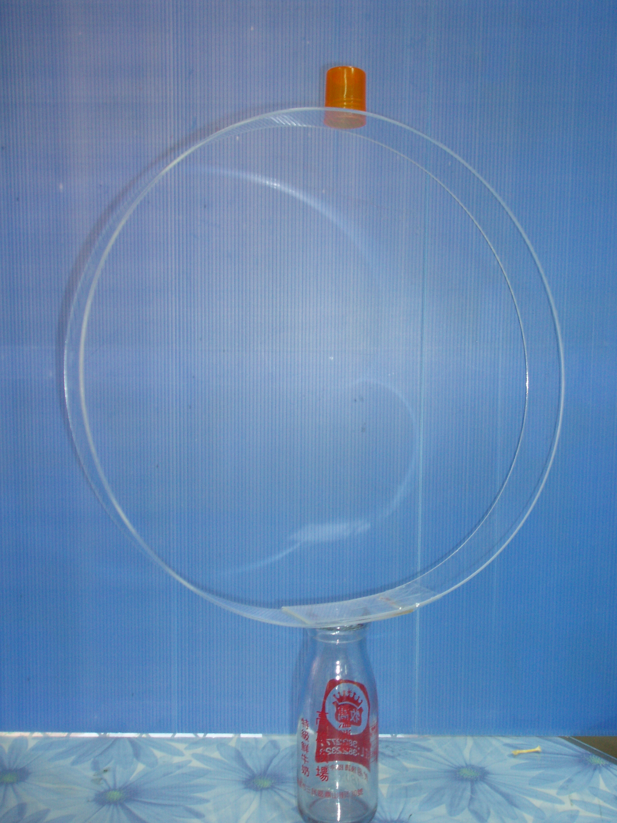
三、活動過程(或製作過程)

製作圓形壓克力圈，如圖所示。
將放置物體的位置對準下方的牛奶瓶口

四、活動啟示(或原理探討)
利用此活動，讓學生體會到牛頓第一運動定律：靜者恆靜，動者恆動，神奇的「慣性」作用。

